**Java Web开发**

**实验二**

**作业报告**

|  |  |
| --- | --- |
| 学 院 | 计算机 |
| 所在系 班 级 | 2017软件工程10班 |
| 学 号 姓 名 | 陈国斌 |
| 指 导 教 师 | 郭晓燕 |
| 完 成 时 间 | 2019.3月10日- |

**一、实验题目**

1. 新建项目，练习教材上相关例子Hello.java文件，P29。并练习如何在Tomcat服务器上发布该文件
2. 请分别用注释法和文件配置法（web.xml）来完成对HelloServlet文件的发布。

注释法访问的地址是 <http://127.0.0.1:8080/项目工程名/test2/hello.view>（请注意要根据题目要求修改代码中的注释内容）

文件配置法的地址是http://127.0.0.1:8080/项目工程名/test2/hello.do

1. 请编写WelcomeYou.java文件，代码内容如下图，
   1. 图中第25行是何意思？
   2. 编写好之后请用如下两个地址来分别访问该文件：

http://127.0.0.1:8080/项目工程名/test2/welcome?user=‘李华’

http://127.0.0.1:8080/项目工程名/test2/welcome?user=‘Lihua’

记录下浏览器的显示内容，并分析其原因。

1. 请编写程序，完成以下功能：
2. 一个邮箱注册表单register.html文件，具体见图。
3. 自行编写两个html文件，一个success.jsp成功页面，一个fail.jsp失败页面。
4. 点击注册按钮后，跳转到成功页面success.jsp。
5. 尝试：能否在成功页面显示该用户的昵称，邮箱名称？比如“开心，恭喜你！你的happyToday@163.com”
6. 注意注册页面的表单应当提交什么请求方式
7. 如果下一步，我还希望能把失败页面加上去，怎么办？
8. （选作）预习第三章，思考并尝试完成P46的第1，2题。

# 分析与设计

1. 阅读课本的有关资料；
2. 根据课本的案例设计代码；
3. 利用HTML的相关知识设计注册表单，然后编写两个JSP，一个为成功页面，一个为失败页面，填写表单后点击注册进行跳转。

# 关键源码（部分）

**第一题**

@WebServlet(name="HelloServlet",urlPatterns={"/hello.do"})

**public** **class** HelloServlet **extends** HttpServlet {

**private** **static** **final** **long** ***serialVersionUID*** = 1L;

@Override

**public** **void** doGet(HttpServletRequest request, HttpServletResponse response)

**throws** ServletException, IOException {

response.setContentType("text/html;charset=GB2312");

PrintWriter out = response.getWriter();

out.println("<HTML>");

out.println("<BODY>");

out.println("<h2>您好，欢迎各位软件工程专业的同学。<br><h2>");

out.println(" </BODY>");

out.println("</HTML>");

out.close();

}

**public** **void** doPost(HttpServletRequest request, HttpServletResponse response)

**throws** ServletException, IOException {

doGet(request,response);

}

}

注释法把代码name="HelloServlet",urlPatterns={"/hello.do"}改为”/hello.view”。

第二题

**package** cc.openhome;

**import** java.io.IOException;

**import** java.io.PrintWriter;

**import** javax.servlet.ServletException;

**import** javax.servlet.annotation.WebServlet;

**import** javax.servlet.http.HttpServlet;

**import** javax.servlet.http.HttpServletRequest;

**import** javax.servlet.http.HttpServletResponse;

@WebServlet("/Welcome")

**public** **class** WelcomeYou **extends** HttpServlet {

**private** **static** **final** **long** ***serialVersionUID*** = 1L;

@Override

**protected** **void** doGet(HttpServletRequest request, HttpServletResponse response) **throws** ServletException, IOException {

String user=request.getParameter("user");

String welcomeInfo="Welcome You"+user+"同学！";

response.setContentType("text/html;charset=GB2312");

PrintWriter out =response.getWriter();

out.println("<html>");

out.println("<head><title>欢迎页面</title></head>");

out.println(welcomeInfo);

out.println("</body>");

out.println("</html>");

out.flush();

out.close();

}

第三题：

<form action=*"success.jsp"*method=*"post"* name=*"form"*>

<table width=*"960"*border=*"0"*cellpadding=*"0"*cellspacing=*"0"*>

<tr height=*"35"*>

<td align=*"right"* width=*"200"*>邮箱账号&nbsp;</td>

<td><input type=*"text"*name=*"name"* value=*""* /></td>

</tr>

<tr height=*"35"*>

<td align=*"right"*>昵称&nbsp;</td>

<td><input type=*"text"*value=*""*/></td>

</tr>

<tr height=*"35"*>

<td align=*"right"*>密码&nbsp;</td>

<td><input type=*"password"* value=*""* /></td>

</tr>

<tr height=*"35"*>

<td align=*"right"*>确认密码&nbsp;</td>

<td><input type=*"password"* value=*""* /></td>

</tr>

<tr height=*"35"*>

<td align=*"right"*>性别&nbsp;</td>

<td><input type=*"checkbox"* checked=*"checked"* value=*""* />男<input type=*"checkbox"* value=*""* />女</td>

</tr>

<tr height=*"35"*>

<td align=*"right"*>生日&nbsp;</td>

<td>

<select>

<option value=*""*>公历</option>

<option value=*""*>农历</option>

</select>

<select>

<option value=*""*>1993年</option>

<option value=*""*>1994年</option>

<option value=*""*>1995年</option>

<option value=*""*>1994年</option>

<option value=*""*>1995年</option>

<option value=*""*>1996年</option>

<option value=*""*>1997年</option>

<option value=*""*>1998年</option>

<option value=*""*>1999年</option>

<option value=*""*>2000年</option>

</select>

<select>

<option value=*""*>1月</option>

<option value=*""*>2月</option>

<option value=*""*>3月</option>

</select>

<select>

<option value=*""*>1日</option>

<option value=*""*>2日</option>

<option value=*""*>3日</option>

</select>

</td>

</tr>

<tr height=*"35"*>

<td align=*"right"*>所在地&nbsp;</td>

<td>

<select>

<option value=*""*>中国</option>

<option value=*""*>美国</option>

</select>

<select>

<option value=*""*>山东</option>

<option value=*""*>湖北</option>

</select>

<select>

<option value=*""*>淄博</option>

<option value=*""*>济南</option>

<option value=*""*>黄冈</option>

</select>

</td>

</tr>

<tr height=*"35"*>

<td align=*"right"*>验证码&nbsp;</td>

<td><input type=*"text"* value=*""* /></td>

</tr>

<tr height=*"35"*>

<td ></td>

<td><input type=*"submit"* value=*"立即注册"* name=*"submit"*/></td>

</tr>

<tr height=*"35"* >

<td></td>

<td><input type=*"checkbox"* value=*""* /><font size=*"-3"*>我已阅读并同意相关服务条款和隐私政策</font></td>

</tr>

</table>

</form>

<html><body bgcolor=*cyan*>

<font size=*8*></font> <a href=*"register.html"*>回首页登录</a>

<% request.setCharacterEncoding("utf-8");

out.println("<h1>开心，恭喜你！你的"+request.getParameter("name")+"注册成功！</h1>");

%>

</body>

</html>

选做题

**public** **void** doGet(HttpServletRequest request, HttpServletResponse response) **throws** ServletException, IOException {

response.setContentType("text/html;charset=UTF-8");

PrintWriter out = response.getWriter();

Calendar cal = Calendar.*getInstance*();

**int** hour=cal.get(Calendar.***HOUR***);

**int** minute=cal.get(Calendar.***MINUTE***);

String remoteIp=request.getRemoteAddr();

String select=request.getParameter("select");

out.println("<!DOCTYPE HTML PUBLIC \"-//W3C//DTD HTML 4.01 Transitional//EN\">");

out.println("<HTML>");

out.println(" <HEAD><TITLE>A Servlet</TITLE></HEAD>");

out.println(" <BODY>");

out.print("用户在"+hour+"点"+minute+"分，从"+remoteIp+"连接至服务器<br/>");

out.println("查询字符串为："+select);

out.println(" </BODY>");

out.println("</HTML>");

out.flush();

out.close();

1. **运行效果图**

第一题

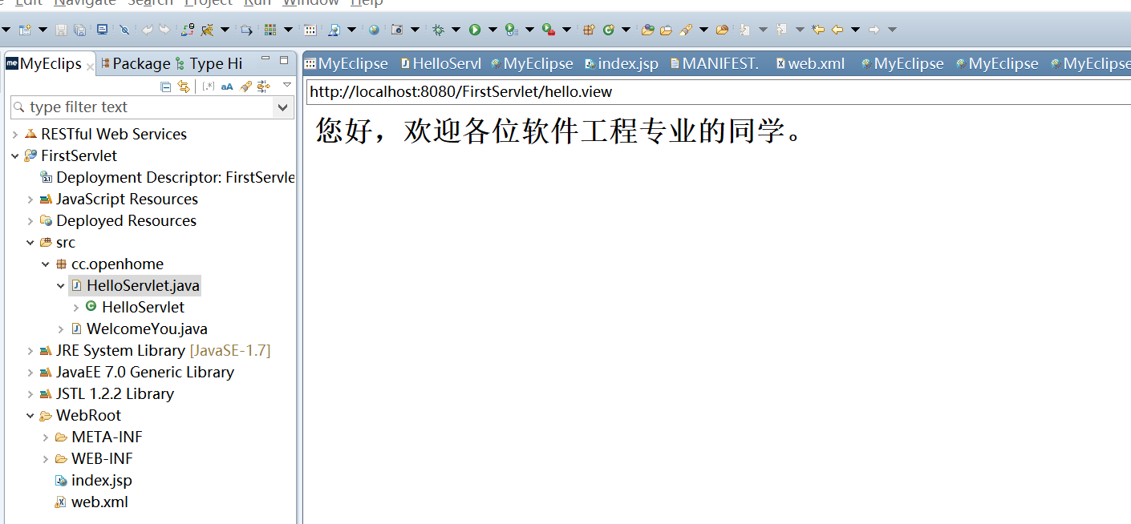

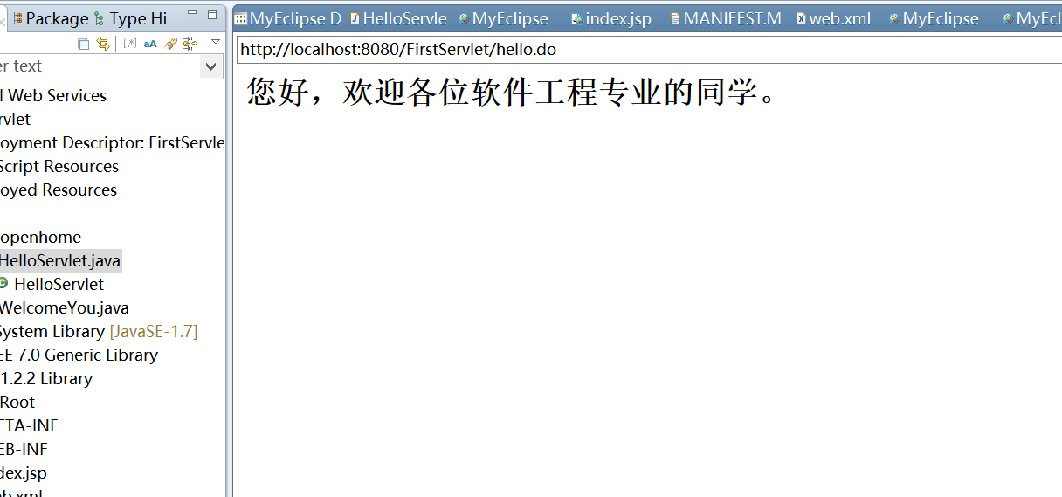

第二题

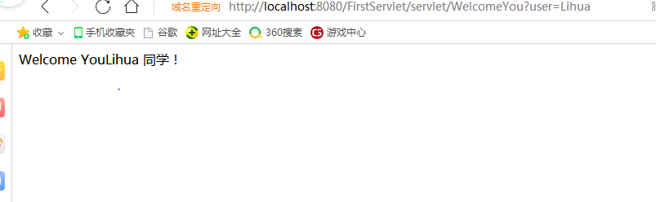

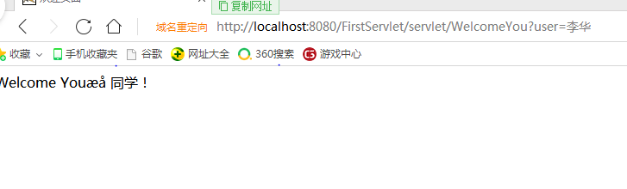

第三题

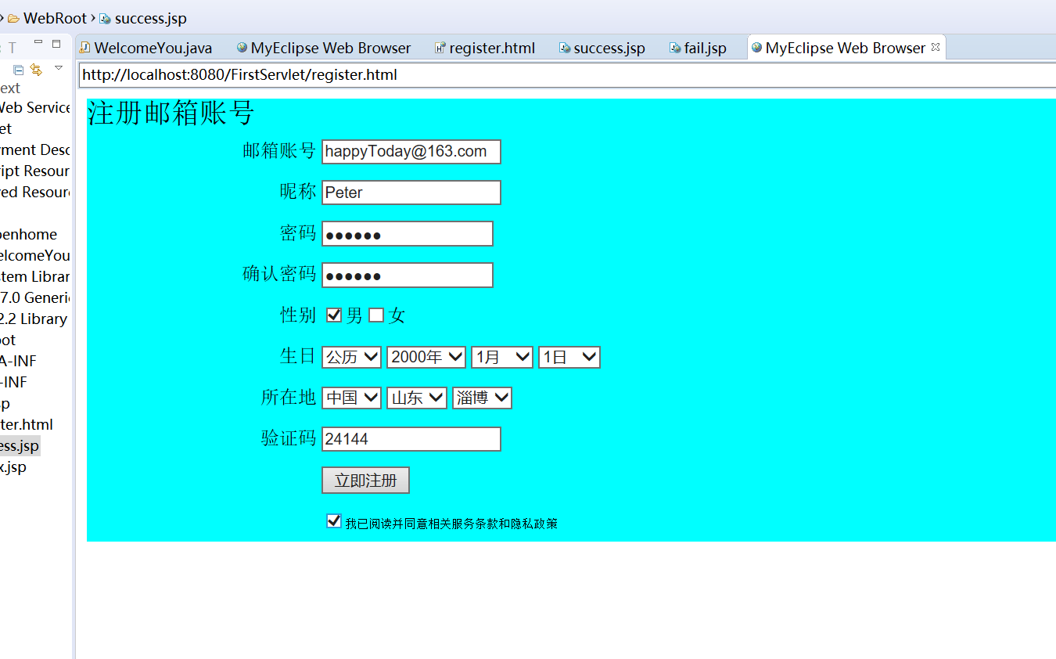

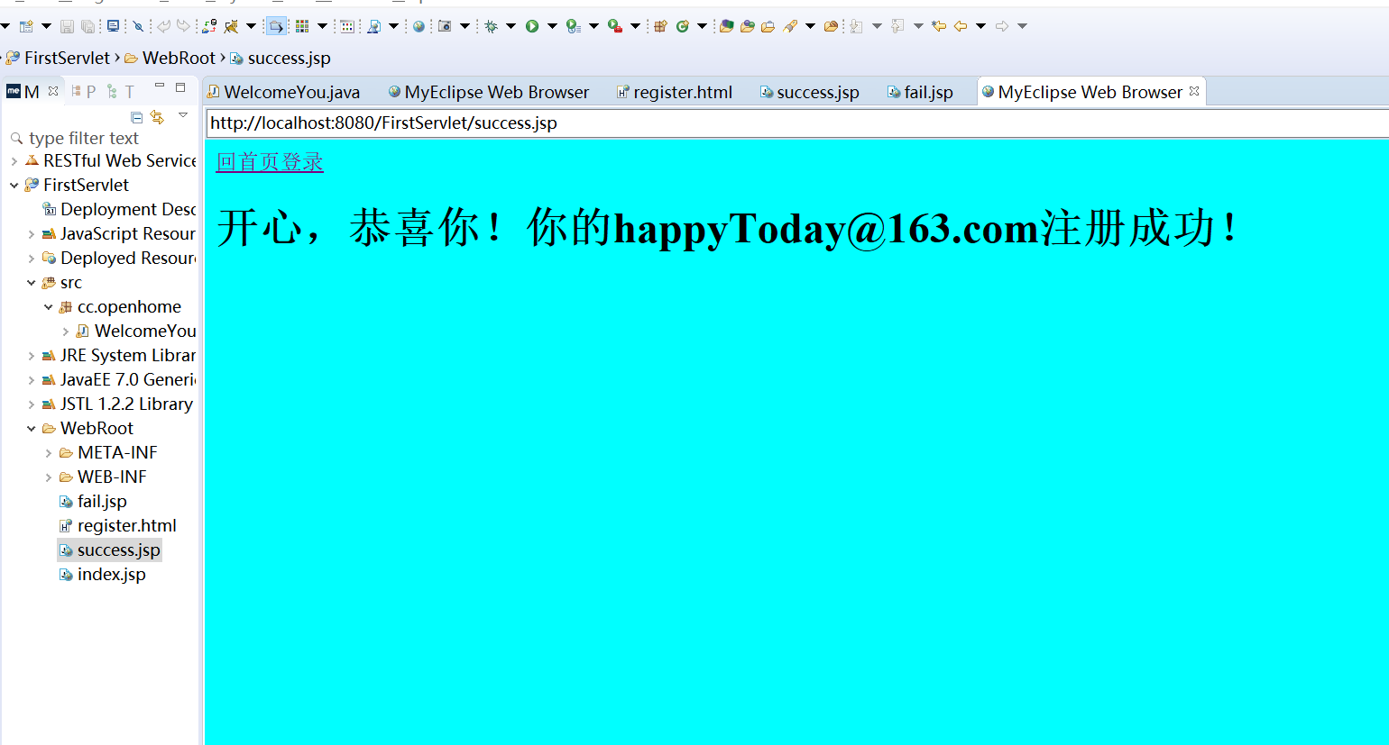

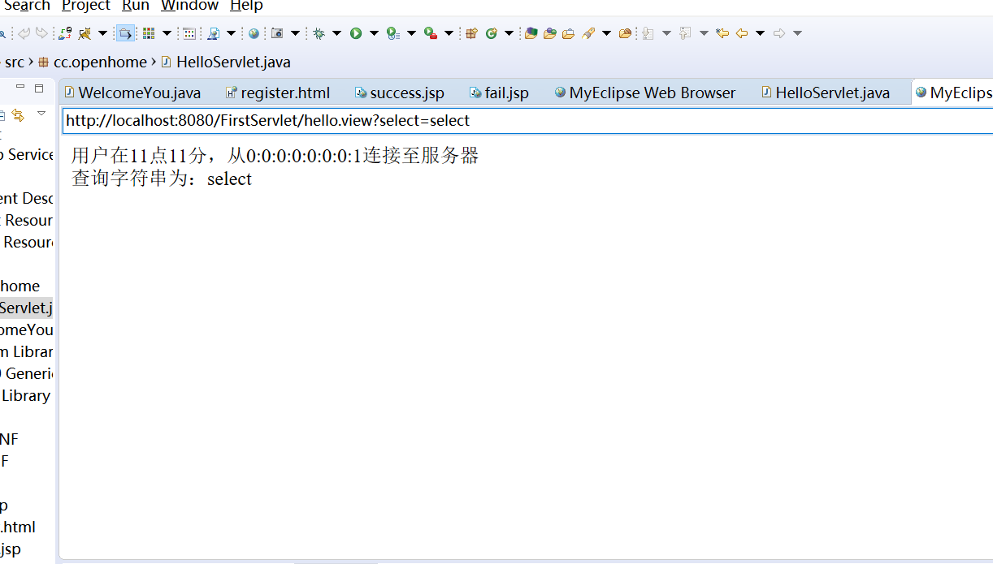

1. **收获与问题**

在运行程序时出现了Server MyEclipse Tomcat v8.5 was unable to start within 45 seconds. 的问题，经过修改Tomcat的时间，问题得到了解决。